Задание

Пусть {a1, a2, …, an} – множество **целых** чисел. Написать модуль поиска всех его подмножеств таких, что сумма элементов каждого из них равна заданному числу **m**

Входные данные:

short m – Число введенное пользователем

sum.txt – файл с данными

short A [] {a1, a2, …, an} – массив элементов, где ai – любой элемент массив

Таблица классов эквивалентности

|  |  |  |  |  |
| --- | --- | --- | --- | --- |
| № | Входные данные | Условия | Правильные  классы | Неправильные  классы |
| 1 | m | m-целое  -32767<=m<=32767 | m – целое (1)  -32767 < m < 32767 (2)  m = -32767 (3)  m = 32767 (4) | m - не целое (5)  m < -32767 (6)  m > 32767 (7) |
| 2 | sum.txt | sum.txt – не пустой,  содержит только набор чисел, записанных через пробел  размер файла не превышает 1Кб | Файл существует (8)  Файл не пустой (9)  Файл записан в правильной форме (10)  Файл менее 1Кб (11) | Файл не существует (12)  Файл пустой (13)  В файле содержится не численные символы (14)  Файл более 1Кб (15) |
| 3 | А [] | А [] – массив целых чисел | А [] не пуст (16)  Кол-во элементов <100 (17)  Кол-во элементов  =100 (18) | А [] пуст (19)  Кол-во элементов >100 (20) |
| 4 | ai | ai-целое  -32767<=ai<=32767 | ai – целое (21)  -32767 <ai <32767 (22)  ai = 32767 (23)  ai = -32767 (24) | ai - не целое (25)  ai < -32767 (26)  ai > 32767 (27) |

Тесты

|  |  |  |  |  |
| --- | --- | --- | --- | --- |
| № | Значение входа | Ожидаемый  результат | Правильные  классы | Неправильные  классы |
| 1 | m=10  А [] {1,9,4,-32767, 32767} | {1,9}  {1,9,4,-32767, 32767} | 1,2,8,9,10,11,16,17,  21,22,23,24 |  |
| 2 | m=32767  A [] {1} | “Нет подмножества” | 1,4,8,9,10,11,16,17,  21,22 |  |
| 3 | m=-32767  A [] {1, …, 1} – 25 элементов | “Нет подмножества” | 1,3,8,9,10,11,16,18,  21,22 |  |
| 4 | m=’test’  А [] {1,9,4} | “Ошибка формата ввода” | 8,9,10,11,16,17,  21,22 | 5 |
| 5 | m=40000  А [] {1,9,4} | “Ошибка формата ввода” | 1,8,9,10,11,16,17,  21,22 | 7 |
| 6 | m=-40000  А [] {1,9,4} | “Ошибка формата ввода” | 1,8,9,10,11,16,17,  21,22 | 6 |
| 7 | m=10  Файл пуст | “Файл пуст” | 1,2,8,11 | 13 |
| 8 | m=10  Файла нет | “Файл не найден” | 1,2 | 12 |
| 9 | m=10  В файле содержится не численные символы | “Информация записана в файле неверно” | 1,2,8,9,11 | 14 |
| 10 | m=10  Файл более 1Кб | “Большой объём входных данных” | 1,2,8,9,10 | 15 |
| 11 | m=10  A [] {} | “Файл пуст” | 1,2,8,9,10,11,17 | 19 |
| 12 | m=10  A [] {1, …, 1} более 20 элементов | “Большой объём входных данных” | 1,2,8,9,10,11, 16 | 20 |
| 13 | m=10  А [] {” Test”, 1, 9, 4} | “Информация записана в файле неверно” | 1,2,8,9,10,11,16,17 | 25 |
| 14 | m=10  А [] {1, 9, 40000, 4} | “Информация записана в файле неверно” | 1,2,8,9,10,11,16,17,21 | 27 |
| 15 | m=10  А [] {1, 9, 4, -40000} | “Информация записана в файле неверно” | 1,2,8,9,10,11,16,17,21 | 26 |
| 16 | m=10  Имя файла пусто | “Файл не найден” | 1,2 | 12 |

1 тест

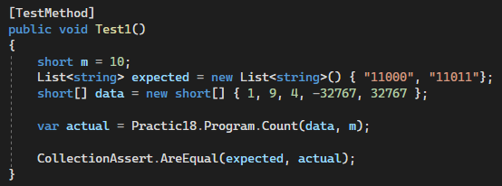

2 тест

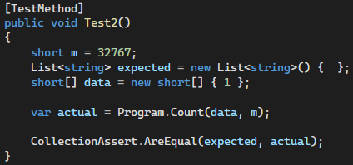

3 тест

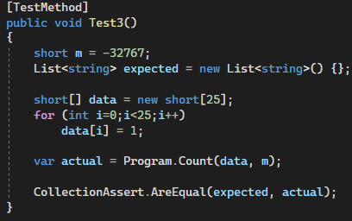

4 тест

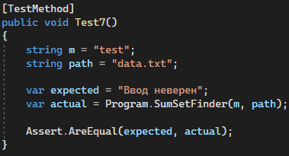

5 тест

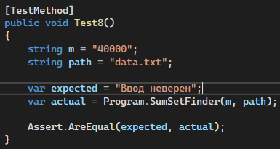

6 тест

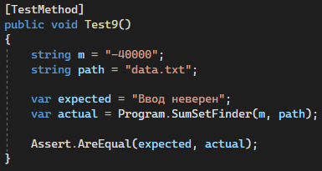

7 тест

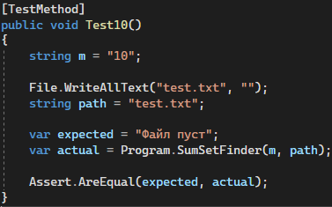

8 тест

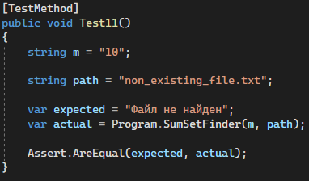

9 тест

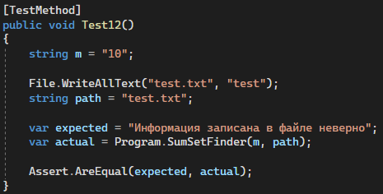

10 тест

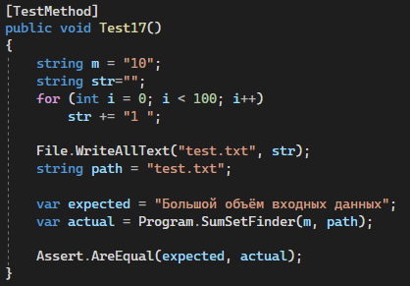

11 тест

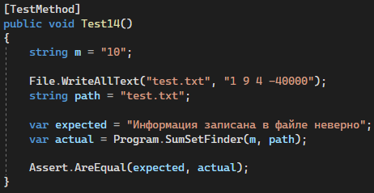

12 тест

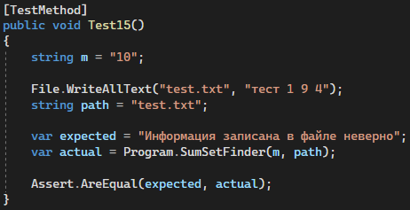

13 тест

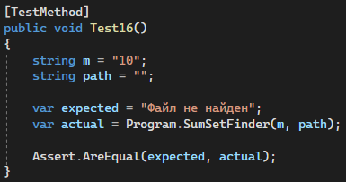

14 тест

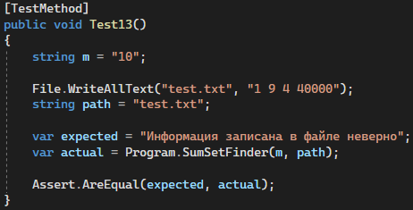

15 тест

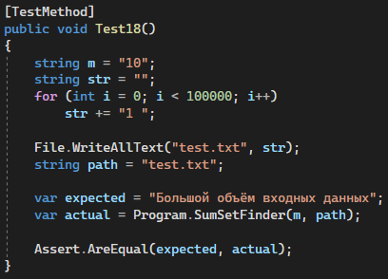

16 тест

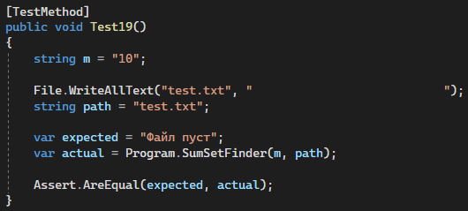

Тестирование белым ящиком

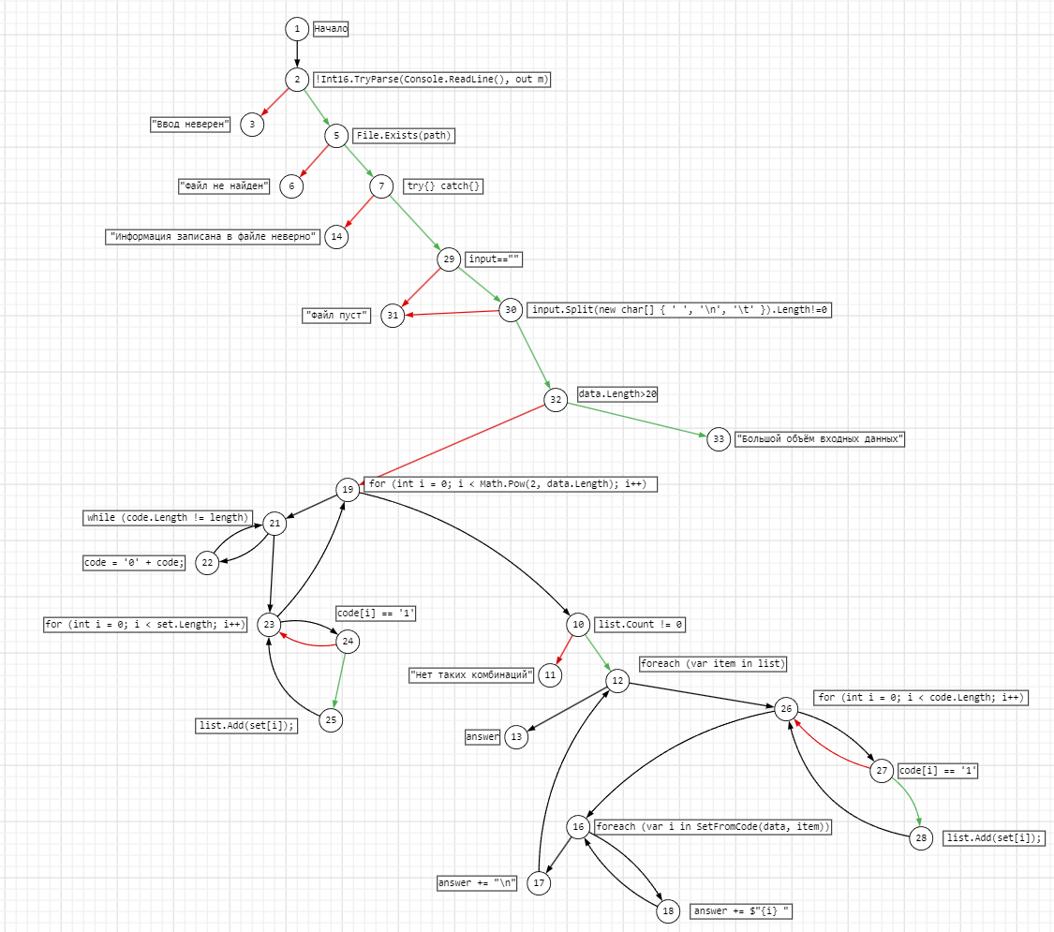Орграф

Кол-во узлов 28

Кол-во дуг 36

Сложность 36-28+2=10

Код программы

